Taller de geometría grado 2
- Traza las líneas rectas del dibujo, su creatividad es muy importante.

- Continúa las líneas rectas según corresponda el color, recuerda utilizar la regla.
- Con el color ojo las líneas rectas y color azul las líneas curvas

- Con el color verde repisa las líneas verticales, naranja horizontales y azul las diagonales. Recuerda la regla.

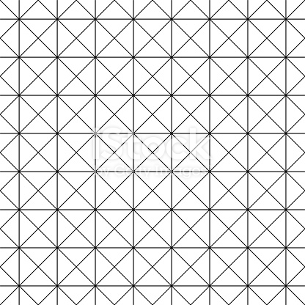

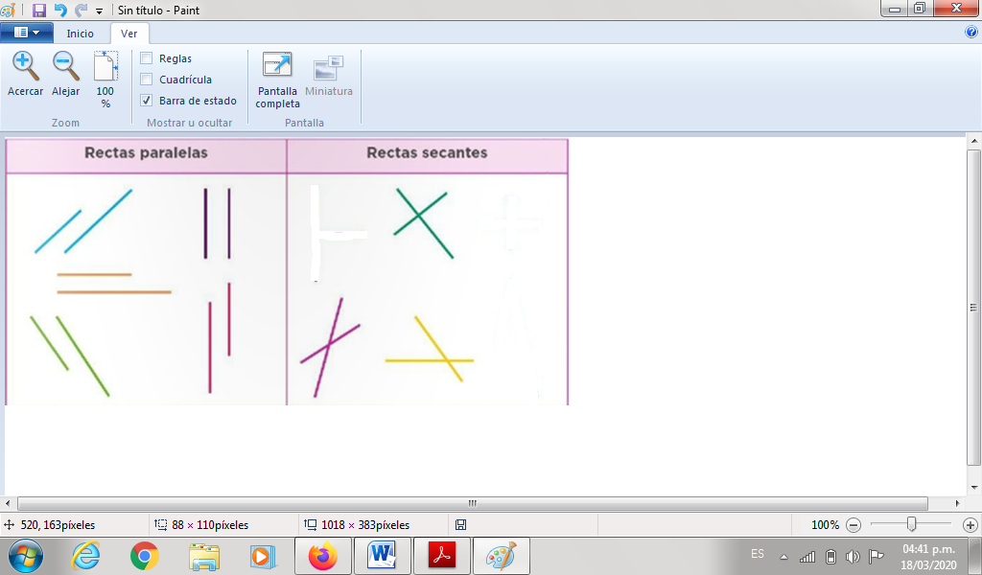
Para recordar

- Rellena de color azul las rectas paralelas y de rojo las rectas secantes.
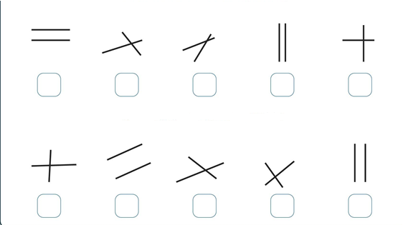
Recuerda que un segmento es una semirrecta
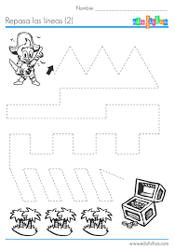
- Repinta los segmentos, enuméralos y escribe cuantos hay
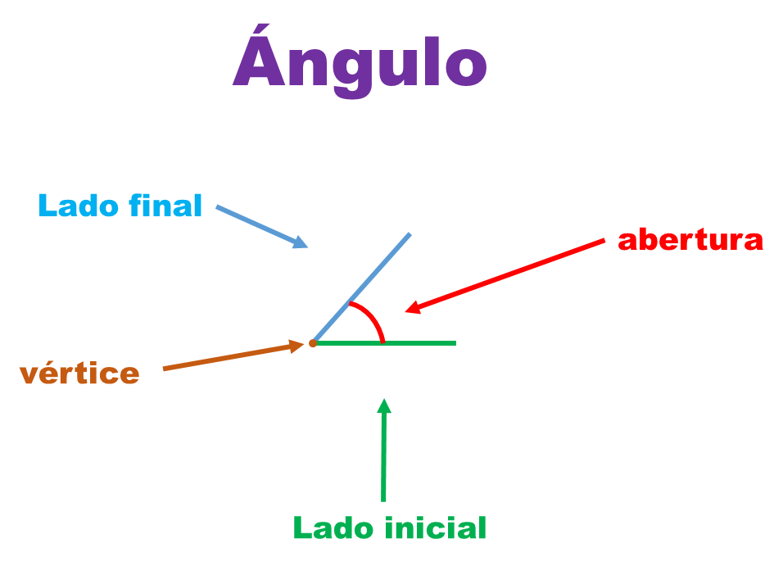
Para recordar: un ángulo es la amplitud que se forma entre dos semirrectas y su vértice.

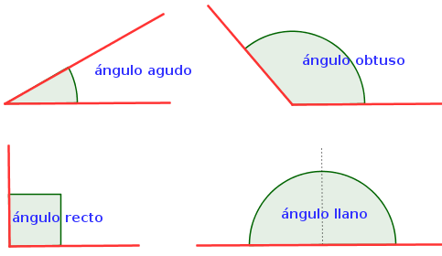
Se clasifican según la medida de su amplitud

- Escribe el nombre de cada ángulo según corresponda.

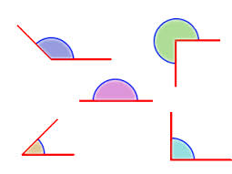
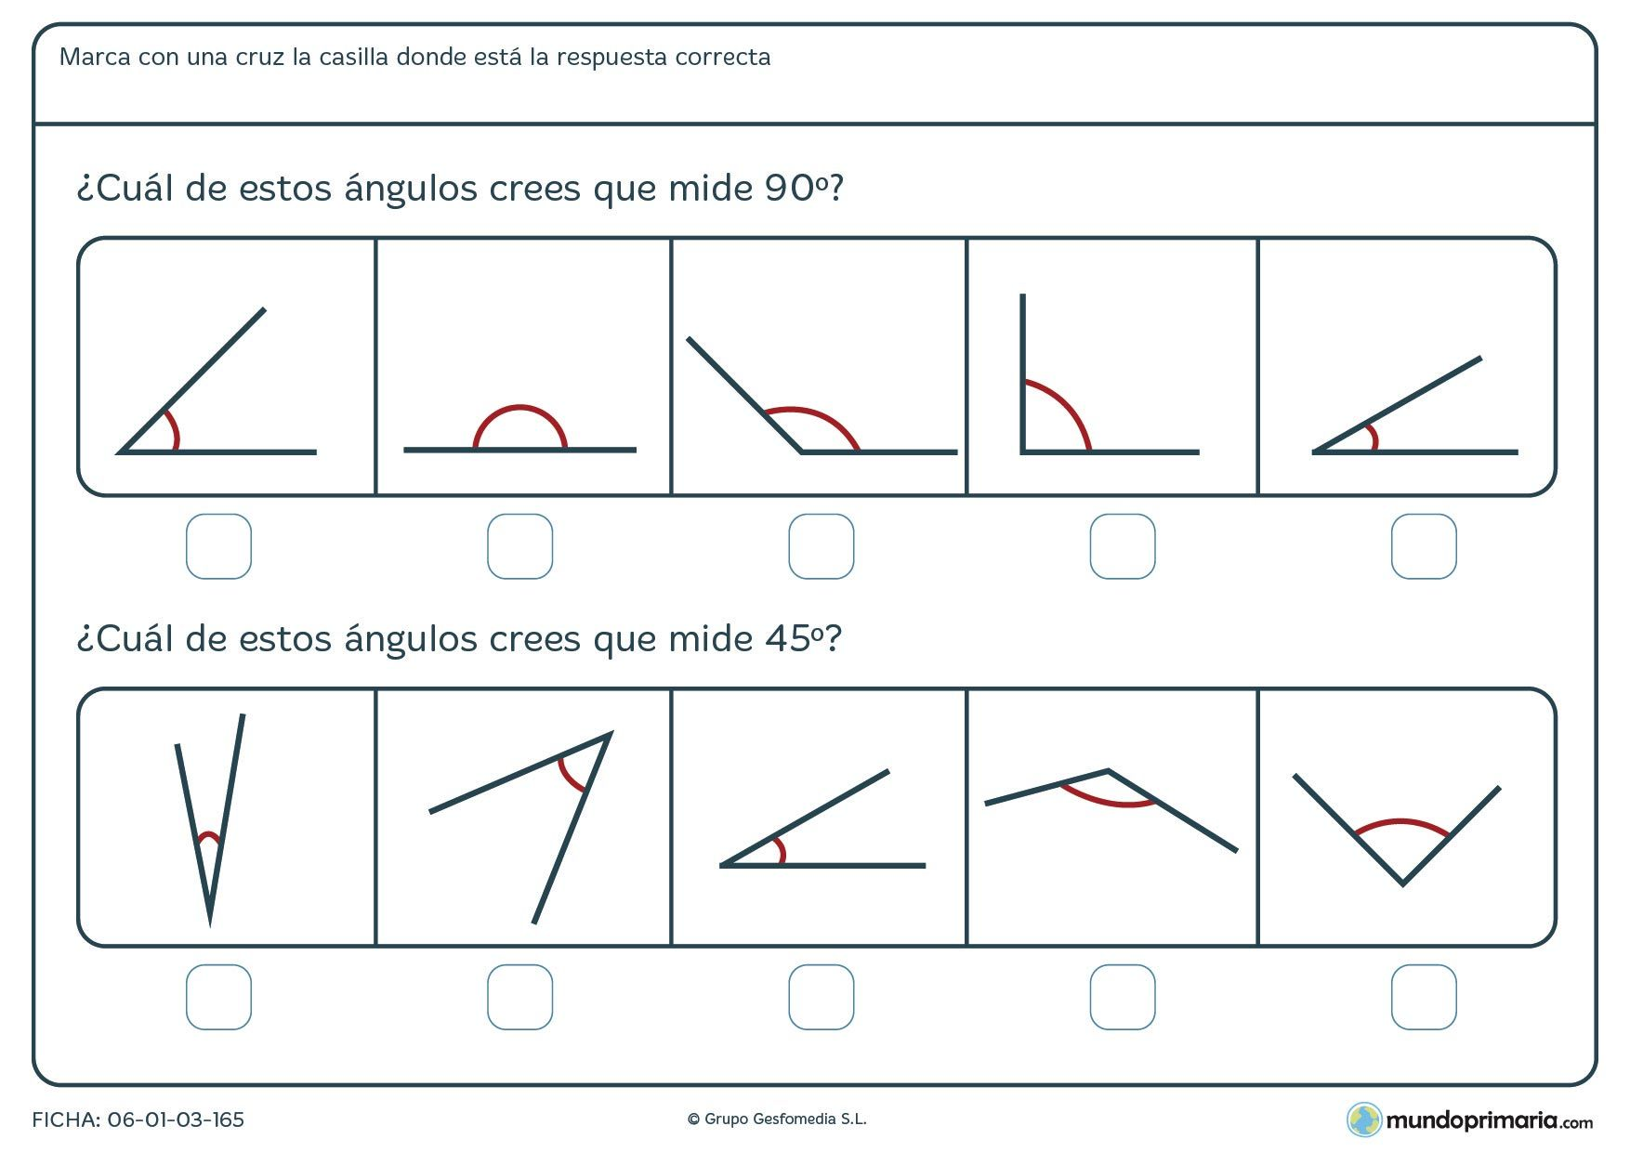

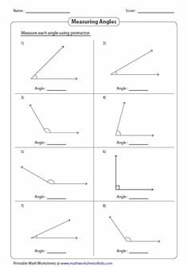
- Con ayuda del transportador mida cada ángulo y coloca su nombre
